15-12
第十五部分 选修3-4
十二、双缝干涉测量光的波长
1.（2018年4月浙江选考）（1）细丝和单缝有相似的衍射图样。在相同条件下，小明用激光束分别垂直照射两种不同直径的细丝Ⅰ和细丝Ⅱ，在光屏上形成的衍射图样如图1中a和b所示。已知细丝Ⅰ的直径为0.605mm，现用螺旋测微器测量细丝Ⅱ的直径，如图2所示，细丝Ⅱ的直径为____________mm。图1中的_________（填“a”或“b”）是细丝Ⅱ的衍射图样。
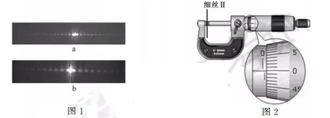
（2）小明在做“用双缝干涉测量光的波长”实验时，尝试用单缝和平面镜做类似实验。单缝和平面镜的放置如图3所示，白炽灯发出的光经过滤光片成为波长为λ的单色光照射单缝，能在光屏上观察到明暗相间的干涉条纹。小明测得单缝与镜面延长线的距离为h，与光屏的距离为D，则条纹间距△x=_______。随后小明撤去平面镜，在单缝下方A处放置同样的另一单缝，形成双缝结构，则在光屏上_______（填“能”或“不能”）观察到干涉条纹。
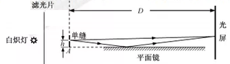
【参考答案】（1）0.998 （2）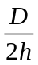λ 不能
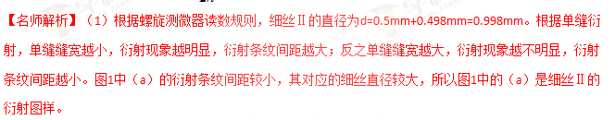（2）单缝与单缝在平面镜中的像，构成一组双缝，如图，双缝间距为d=2h，根据双缝干涉实验条纹间隔公式可知，条纹间距△x=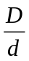λ=λ。由于只有让光先通过单缝后变成一束光再通过双缝成为相干光，才能观察到双缝干涉图样，而小明撤去平面镜，在单缝下方A处放置同样的另一单缝，虽然形成双缝结构，当通过双缝的光不是相干光，所以在光屏上不能观察到干涉条纹。
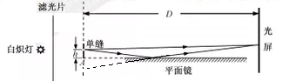
2.（2017全国II卷·34·1）在双缝干涉实验中，用绿色激光照射在双缝上，在缝后的屏幕上显示出干涉图样。若要增大干涉图样中两相邻亮条纹的间距，可选用的方法是________（选对1个得2分，选对2个得4分，选对3个得5分；每选错1个扣3分，最低得分为0分）。[来源:学§科§网Z§X§X§K]
A．改用红色激光
B．改用蓝色激光
C．减小双缝间距
D．将屏幕向远离双缝的位置移动
E．将光源向远离双缝的位置移动
【参考答案】ACD
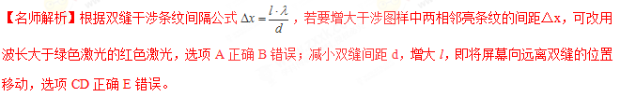
3．(2016·浙江杭州模拟)现有毛玻璃屏A、双缝B、白光光源C、单缝D和透红光的滤光片E等光学元件，要把它们放在如图所示的光具座上组装成双缝干涉装置，用以测量红光的波长。
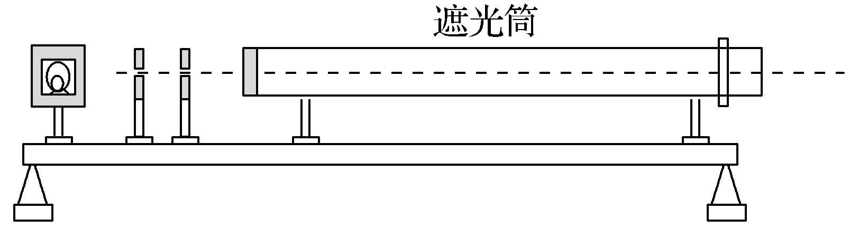
(1)将白光光源C放在光具座最左端，依次放置其他光学元件，由左至右，表示各光学元件的字母排列顺序应为C、________、________、________、A。
(2)本实验的步骤有：
①取下遮光筒左侧的元件，调节光源高度，使光束能沿遮光筒的轴线把屏照亮；
②按合理的顺序在光具座上放置各光学元件，并使各元件的中心位于遮光筒的轴线上；
③用刻度尺测量双缝到屏的距离；
④用测量头(其读数方法同螺旋测微器)测量数条亮纹间的距离。
在操作步骤②时还应注意____________________和____________________。
(3)将测量头的分划板中心刻线与某条亮条纹中心对齐，将该亮条纹定为第1条亮条纹，此时手轮上的示数如图甲所示。然后同方向转动测量头，使分划板中心刻线与第6条亮条纹中心对齐，记下此时图乙中手轮上的示数为______mm，求得相邻亮条纹的间距Δx为________mm。
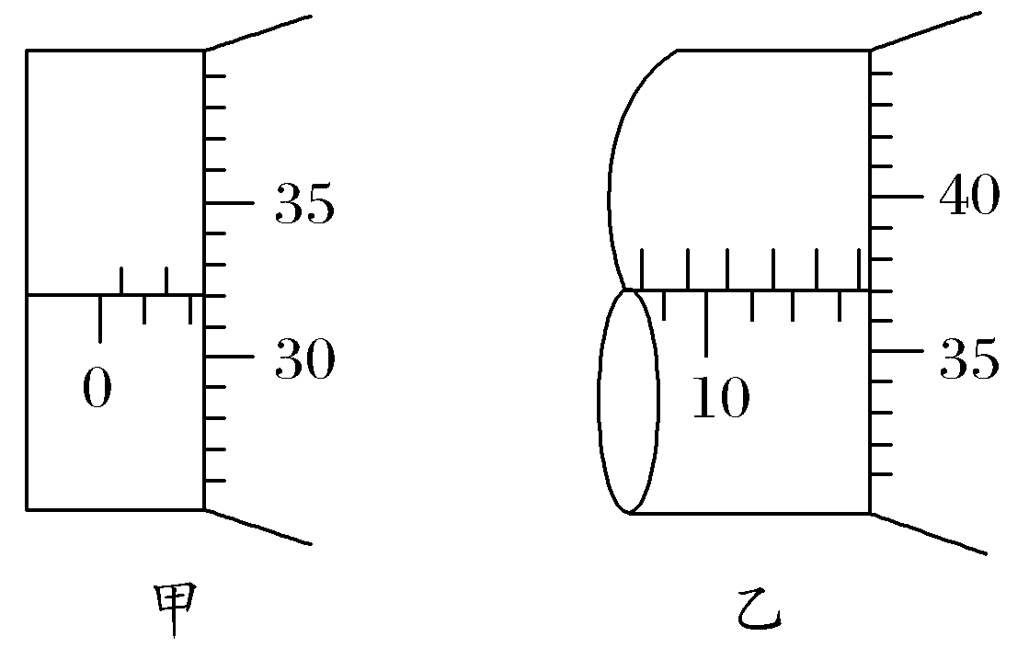
(4)已知双缝间距d为2.0×10^{－4} m，测得双缝到屏的距离l为0.700 m，由计算式λ＝________，求得所测红光波长为________nm。
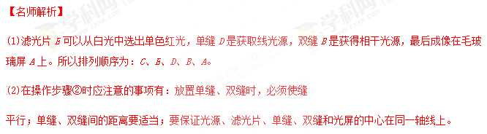
(3)示数为13.870 mm，Δx＝ mm＝2.310 mm。
(4)由Δx＝λ得λ＝Δx，代入数据得
λ＝6.6×10^{－7} m＝660 nm。
【参考答案】(1)E D B
(2)放置单缝、双缝时，必须使缝平行 单缝、双缝间的距离要适当
(3)13.870 2.310 (4)Δx 660
4．(2015·湖北八校联考)在“用双缝干涉测光的波长”的实验中，请按照题目要求回答下列问题。
(1)图中甲、乙两图都是光的条纹形状示意图，其中干涉图样是________。
(2)将下表中的光学元件放在图丙所示的光具座上组装成用双缝干涉测光的波长的实验装置，并用此装置测量红光的波长。
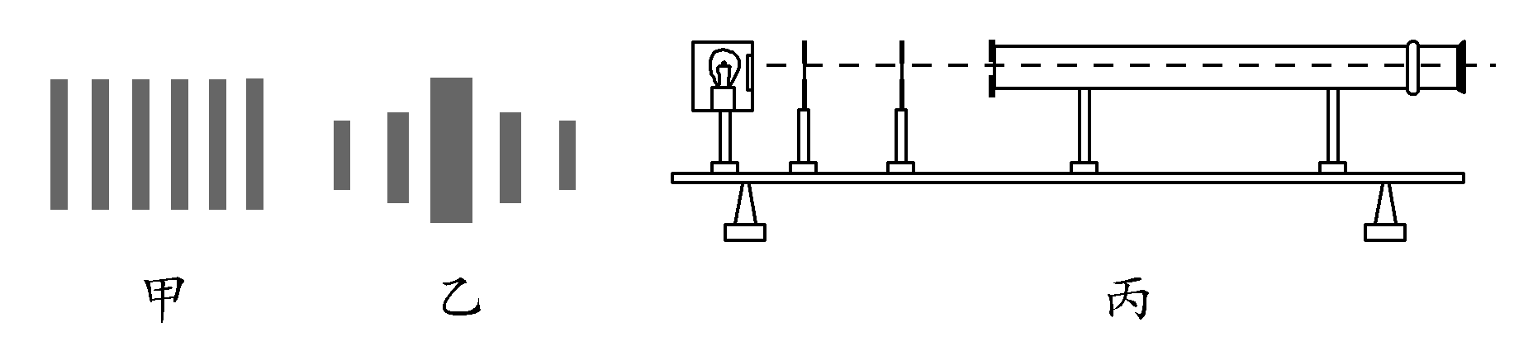
元件代号 | A | B | C | D | E
元件名称 | 光屏 | 双缝 | 白光光源 | 单缝 | 透红光的滤光片
将白光光源C放在光具座最左端，依次放置其他光学元件，由左至右，表示各光学元件的排列顺序应为________。(填写元件代号)
(3)已知该装置中双缝间距d＝0.50 mm，双缝到光屏的距离L＝0.50 m，在光屏上得到的干涉图样如图甲所示，分划板在图中A位置时游标卡尺如图乙所示，则其示数为________mm；在B位置时游标卡尺如图丙所示。由以上所测数据可以得出形成此干涉图样的单色光的波长为________m。
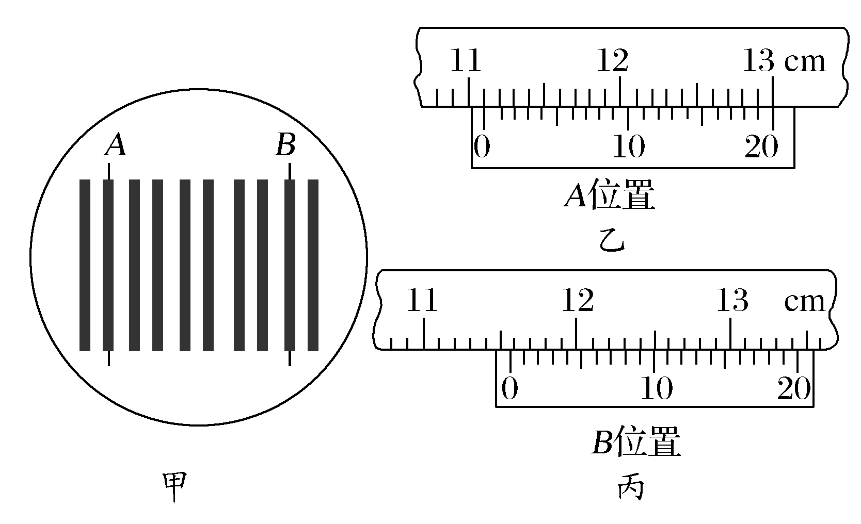
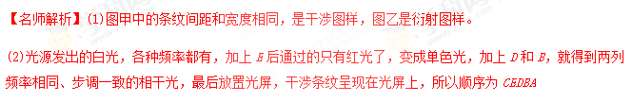
(3)A位置的示数为111.10 mm，B位置的示数为115.65 mm，图甲中AB之间的距离为(115.65～111.10)mm
＝4.55 mm，则相邻条纹的间距为Δx＝ mm，再根据公式Δx＝λ，代入数据得波长为6.5×10^{－7} m。
【参考答案】 (1)甲 (2)CEDBA (3)111.10 6.5×10^{－7}
5．(2015·厦门联考)在“用双缝干涉测光的波长”的实验中，实验装置如图所示。[来源:学科网ZXXK]
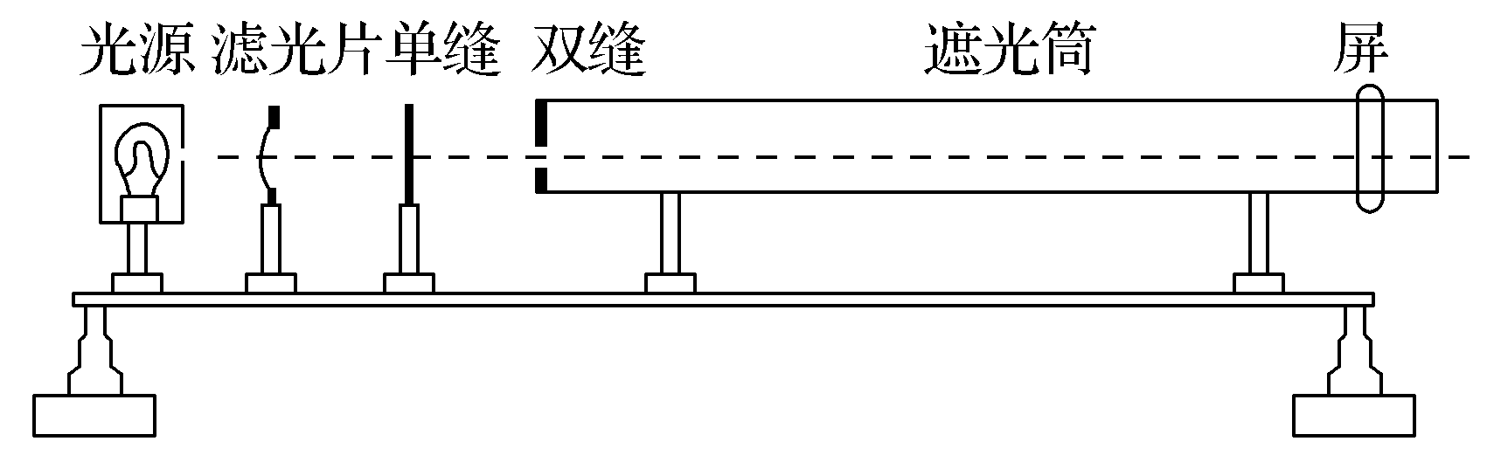
(1)某同学以线状白炽灯为光源，对实验装置进行调节并观察了实验现象后，总结出以下几点：
A．灯丝与单缝和双缝必须平行放置
B．干涉条纹与双缝垂直
C．干涉条纹的疏密程度与单缝宽度有关
D．干涉条纹的间距与光的波长有关
以上几点中，你认为正确的是________。
(2)当测量头中的分划板中心刻线对齐某条纹的中心时，手轮上的示数如图甲所示，该读数为________mm。
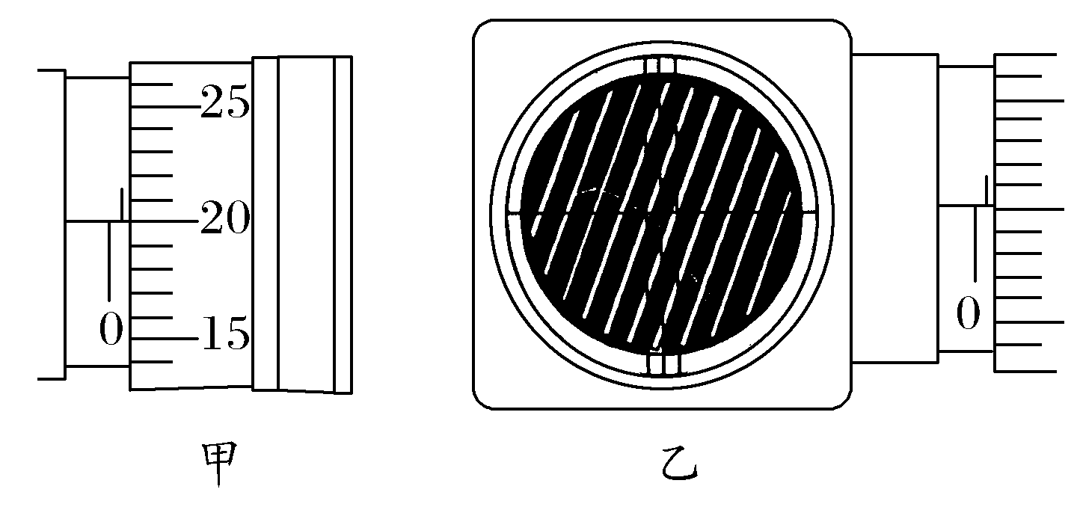
(3)如果测量头中的分划板中心刻线与干涉条纹不在同一方向上，如图乙所示。则在这种情况下来测量干涉条纹的间距Δx时，测量值________实际值。(填“大于”“小于”或“等于”)
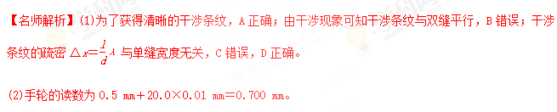
(3)条纹与分划板不平行时，实际值Δx_{实}＝Δx_{测}cos θ，θ为条纹与分划板间的夹角，故Δx_{实}<Δx_{测}。
【参考答案】 (1)AD (2)0.700 (3)大于
6.（2016四川绵阳模拟）用双缝干涉测光的波长，实验中采用双缝干涉仪，它包括以下元件：
A．白炽灯 B．单缝片 C．光屏 D．双缝

E、遮光筒 F、滤光片(其中双缝和光屏连在遮光筒上)
(1)把以上元件安装在光具座上时，正确的排列顺序是： _____．
(2)正确调节后，在屏上观察到红光的干涉条纹，用测量头测出10条红亮纹间的距离为a，改用绿色滤光片，其它条件不变，用测量头测出10条绿亮纹间的距离为b，则一定有a_____b．(填“大于”、“小于”、或“等于”)
(3)在双缝干涉实验中，滤光片的作用是_____，单缝的作用是_____，双缝的作用是_____．
【参考答案】（1）AFBDEC (2)大于
（3）获得单色光 形成线光源 形成相干光源
7.(2016江苏高考物理)（1）杨氏干涉实验证明光的确是一种波，一束单色光投射在两条相距很近的狭缝上，两狭缝就成了两个光源，它们发出的光波满足干涉的必要条件，则两列光的_____相同。.如图所示，在这两列光波相遇的区域中，实线表示波峰，虚线表示波谷，如果放置光屏，在_____（选填“A”、“B”或“C”）点会出现暗条纹.。
（2）在上述杨氏干涉试验中，若单色光的波长λ=5.89×10⁻⁷m，双缝间的距离d=1mm，双缝到屏的距离=2m.求第1个亮光条到第11个亮条纹的中心距离。
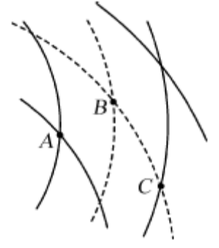
【参考答案】（1）频率 C
（2）1.178×10 ^{–2}m
【解题思路】（1）根据发生干涉现象的条件，两列光的频率相同。如果放置光屏，在A，B点会出现亮条纹，在C点会出现暗条纹。.
（2）相邻亮条纹的中心间距 Δx = 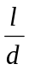λ，[来源:学.科.网Z.X.X.K]
由题意知，亮条纹的数目n = 10，则得L =nΔx =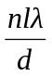
代入数据解得L = 1.178×10 ^{–2}m
8.（2012·福建）在“用双缝干涉测光的波长”实验中（实验装置如图21-1）：
①下列说法哪一个是错误的_______。（填选项前的字母）
A．调节光源高度使光束沿遮光筒轴线照在屏中心时，应放上单缝和双缝
B．测量某条干涉亮纹位置时，应使测微目镜分划中心刻线与该亮纹的中心对齐
C．为了减少测量误差，可用测微目镜测出n条亮纹间的距离a，求出相邻两条亮纹间距△x=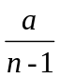。
②测量某亮纹位置时，手轮上的示数如图21-1乙，其示数为_ __mm。[来源:学.科.网]
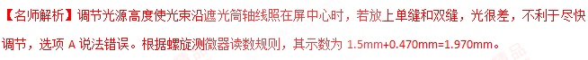【参考答案】①A②1.970
【点评】此题以“用双缝干涉测光的波长”实验切入，意在考查“用双缝干涉测光的波长”实验操作、螺旋测微器读数及其相关知识。
注解：n条亮纹间的距离a，n条亮纹之间有n-1个条纹间隔，即(n-1) △x=a，亮（或暗）条纹间距△x=。

[来源:Zxxk.Com]

